「こどたん＋2026」参加申込書 申込日：2025年 月 日
- イベント参加にあたり、主催者が決定した事項および参加ルールを遵守します。
受付№
団体名称：
日付
受付者
担当者名：
連絡先 📞： FAX：
メアド(PC)：（PC）
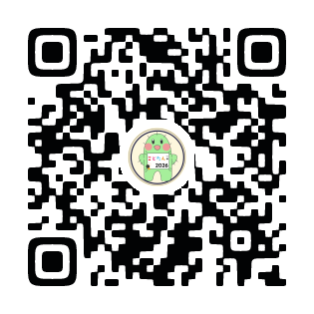
※サポセンからの諸連絡は、原則メールを利用して行います。
※個人情報の扱い：こどたん＋2026に関する連絡にのみ使用します。
Googleフォーム
参加申込用QR
※サポセンHP
からも申込可

★12/20(土)「場所＆時間調整会議」13：30～15：00 ＠ちがさきサポセン ※ 参加必須
□ 参加する | □ 参加できないため、会議での決定事項に従います

★参加を希望する企画にチェック☑をし、必要事項をご記入ください。
募集企画  （該当する□に✔） | □ 館内：体験ワークショップ
募集企画  （該当する□に✔） | □ 屋外：体験ワークショップ／物品・飲食販売
希望時間  （該当する□に✔） | □① 10：00～12：00 □ ② 13：30～15：30  □③ 10：00～15：30 □ ④ どの時間帯でもよい

- 〈募集企画〉館内・屋外共通：体験ワークショップ
タイトル  (企画名) | ※チラシやサポセンHPで紹介するので、チラシやHPを見た人や来場者に「行ってみたい！」「気になる！」と思ってもらえるような、楽しくて心ひかれる名前を考えてみましょう。
体験内容  できるだけ具体的に! | ※体験の他に、啓発品等の販売がある場合は、その旨追記してください。別紙に記入も可！
対象年齢 | □幼児から □小学1年生から □小学3年生から □どなたでも
定員 | □ あり（ 名） □ なし
所要時間 | 約 分
参加費 | □ 有料（設定価格： 円） □ 無料
事前の参加申込 | □あり □なし  ※事前申込制にする場合、  各参加団体で実施・管理してください。

◆ 〈募集企画〉屋外：物品・飲食販売
区画名  (店舗名) | ※チラシやサポセンHPで紹介するので、チラシやHPを見た人や来場者に「行ってみたい！」「気になる！」と思ってもらえるような、楽しくて心ひかれる名前を考えてみましょう。
物品飲食  販売内容  できるだけ具体的に! | ※保健所への届出が必要になるため伺います。  □飲食販売 あり（ ） □飲食販売 なし
販売価格帯 | 円 ～ 円

★イベント収益について（物品・飲食販売/有料の体験企画を行う参加団体は、必ずご回答ください。複数回答可）
□ 材料等の必要経費で  償却（収益なし） | □ 団体活動の  運営資金とする | □ 支援先へ寄付する | □ げんき基金へ寄付する

★備品について
□ 全部用意できる | □持ち込み品について相談をしたい  ※詳細は下記にご記入ください | □別途、相談希望  ※詳細は下記にご記入ください

★相談・質問等がありましたら、ご記入ください。

